Documentação do Sistema – Análise de Fraudes em Cartões de Crédito

Objetivo da Aplicação
A aplicação analisa dados de transações para apoiar a detecção de possíveis fraudes em cartões de crédito. O fluxo é organizado em três agentes (Aquisição, Análise e Conclusão Geral), gerando HTML com gráficos e tabelas.

Agentes do Sistema

Agente 1 – Aquisição de Documentos
Gerencia a interface Streamlit; recebe o CSV; preserva estado na sessão; orquestra chamadas ao Agente 2.
Prompt/Comportamento:
- Upload de CSV
- Perguntas categorizadas (Distribuição, Padrões, Anomalias, Relações)
- Encaminha solicitações ao Agente 2 e acumula conclusões

Agente 2 – Análise de Dados
Gera contexto via SQL (SQLite), responde em português e produz HTML com gráficos, tabelas e conclusões.
Prompt do Agente 2 (resumo)
Aja como um analista de dados e responda a seguinte PERGUNTA {pergunta} ...
(Conteúdo integral do prompt presente no código fonte; ver documentação principal)

Agente 3 – Conclusão Geral
Consolida as conclusões anteriores e gera um HTML final com visualizações e destaques.
Prompt do Agente 3 (resumo)
Aja como um analista de dados que analisou dados relativos a fraude...
(Conteúdo integral do prompt presente no código fonte; ver documentação principal)

Outros Métodos e Objetivos
llm_gera_query(...): Gera SQL compatível com SQLite, coleta colunas via PRAGMA, ajusta LIMIT com base em tokens.
rag(...): Carrega o CSV em SQLite e invoca llm_gera_query para obter a query final.
num_tokens_from_string(...): Conta tokens para regular o volume do contexto.
ErroProcessamento: Exceção para falhas ou excesso de tentativas.

Instalação e Configuração
Faça o download do código, do arquivo requirements.txt e do script plotly.js
Script agente_fraude_cartao.py
Arquivo requirements.txt
plotly.js (Deve ser colocado dentro da pasta “Scripts”)
Crie um ambiente virtual e ative:
python -m venv venv
source venv/bin/activate # Linux/Mac
venv\Scripts\activate # Windows

Instale as dependências:
pip install -r requirements.txt

Crie o arquivo .env, dentro da pasta “Scripts”, com sua chave de API gerada no provedor Openrouter

API_KEY="sua_chave_aqui"

Rode a aplicação:
streamlit run agente_fraudecredito.py

Versão de Testes

https://agente-fraude-cartao-credito.streamlit.app/

Como Manipular a Interface Gráfica
- Upload do CSV
- Exploração: Distribuição / Padrões / Anomalias / Relações
- Clique em “Consultar” para cada seção
- Finalize com “Conclusão Geral” (limpa histórico)

Obs: O arquivo a ser analisado, deve possuir o mesmo layout do exemplo informado, ou seja, algumas colunas como variáveis e as colunas Time -> Número de segundos passados desde a primeira transação, Amount -> Valor da transação e a coluna Class -> Indicação de fraude ou não. 1 = fraudulenta, 0 = normal

Perguntas Cadastradas

Distribuição
- Quais são os tipos de dados (numéricos, categóricos)?
- Qual a distribuição de cada variável ? (histogramas,distribuições)
- Qual o intervalo de cada variável (mínimo, máximo)?
- Quais são as medidas de tendência central (média, mediana)?
- Qual a variabilidade dos dados (desvio padrão, variância)?

Padrões
- Existem padrões ou tendências temporais?
- Quais os valores mais frequentes ou menos frequentes?
- Existem agrupamentos (clusters) nos dados?

Anomalias
- Existem valores atípicos nos dados?
- Como esses outliers afetam a análise?
- Podem ser removidos, transformados ou investigados?

Relações
- Como as variáveis estão relacionadas umas com as outras? (Gráficos de dispersão, tabelas cruzadas)
- Existe correlação entre as variáveis?
- Quais variáveis parecem ter maior ou menor influência sobre outras?

Tecnologias e Frameworks Utilizados
Tecnologia | Versão
pandas | 2.3.0
pydantic | 2.11.7
python-dotenv | 1.1.0
sqlalchemy | 2.0.41
packaging | 25.0
protobuf | 5.29.5
langchain | 0.3.25
langchain-community | 0.3.25
langchain-core | 0.3.74
streamlit | 1.46.0
cachetools | 5.5.2
matplotlib | 3.10.3
langchain-openai | 0.3.31
openpyxl | 3.1.5
transformers | 4.57.0
transformers.utils | 0.0.1
torch | 2.8.0

Mecanismo de Memória
Uso de st.session_state (histórico de perguntas/conclusões) e InMemoryCache para cache de LLM.

Imagens Execuções
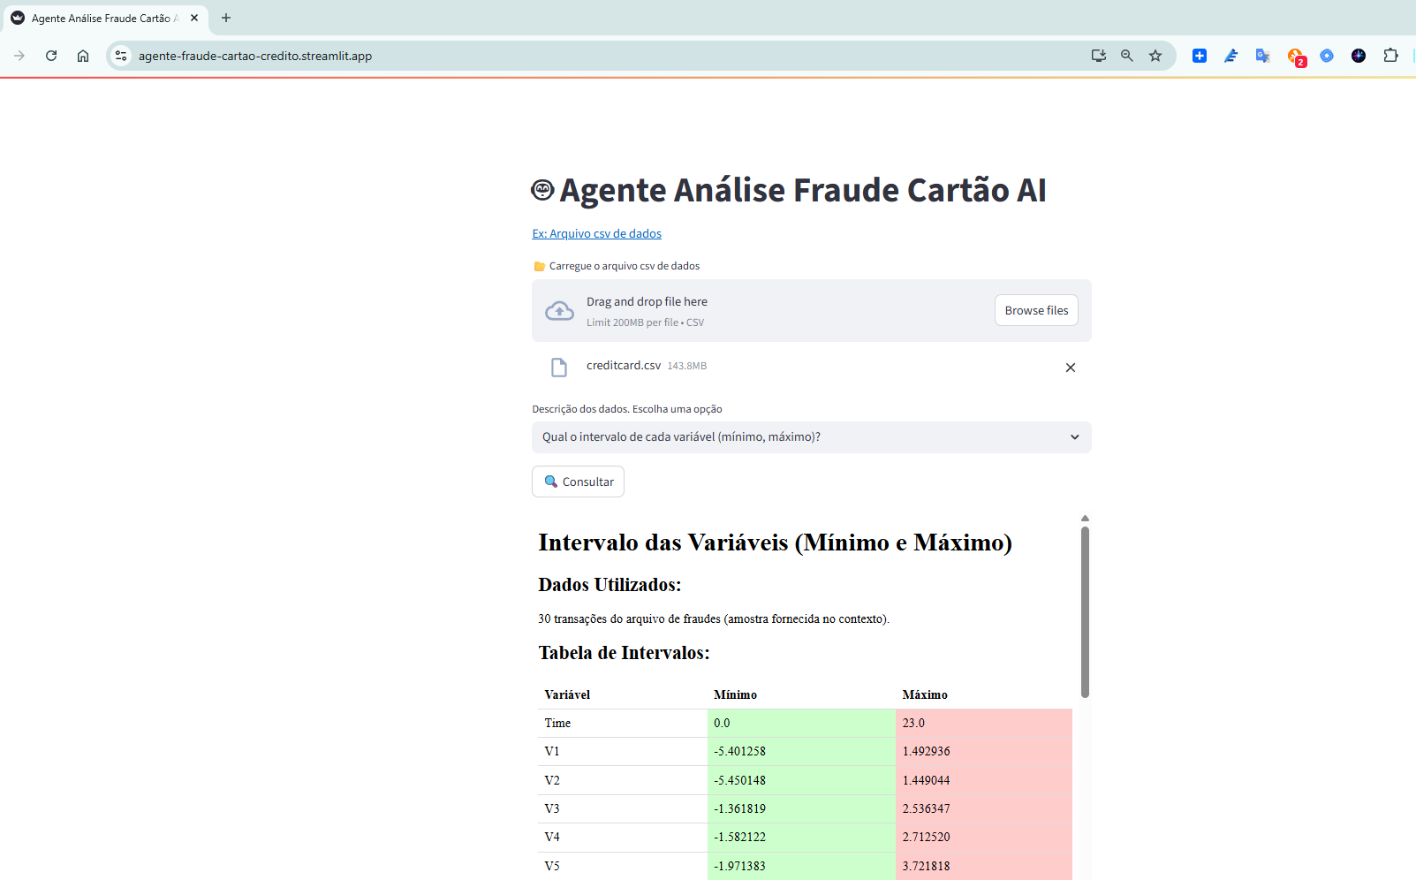

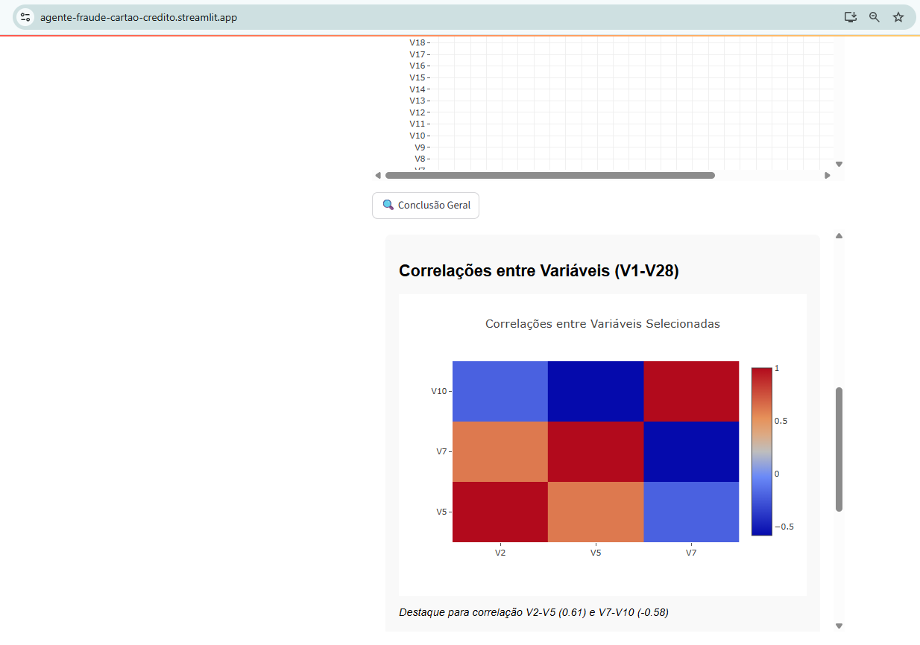

Evidências de Teste

Pergunta 1
Quais são os tipos de dados (numéricos, categóricos)?

Resposta

Análise de Dados - Fraudes em Cartão de Crédito

Tipos de Dados por Coluna
- Numéricas: Time, V1, V2, V3, V4, V5, V6, V7, V8, V9, V10, V11, V12, V13, V14, V15, V16, V17, V18, V19, V20, V21, V22, V23, V24, V25, V26, V27, V28, Amount
- Categóricas: Class

Tabela de Dados com Formatação Condicional (Amount)
Time | V1 | V2 | V3 | V4 | V5 | V6 | V7 | V8 | V9
0.0 | -1.359807 | -0.072781 | 2.536347 | 1.378155 | -0.338321 | 0.462388 | 0.239599 | 0.098698 | 0.363787
0.0 | 1.191857 | 0.266151 | 0.166480 | 0.448154 | 0.060018 | -0.082361 | -0.078803 | 0.085102 | -0.255425
1.0 | -1.358354 | -1.340163 | 1.773209 | 0.379780 | -0.503198 | 1.800499 | 0.791461 | 0.247676 | -1.514654
1.0 | -0.966272 | -0.185226 | 1.792993 | -0.863291 | -0.010309 | 1.247203 | 0.237609 | 0.377436 | -1.387024
2.0 | -1.158233 | 0.877737 | 1.548718 | 0.403034 | -0.407193 | 0.095921 | 0.592941 | -0.270533 | 0.817739

V10 | V11 | V12 | V13 | V14 | V15 | V16 | V17 | V18
0.090794 | -0.551600 | -0.617801 | -0.991390 | -0.311169 | 1.468177 | -0.470401 | 0.207971 | 0.025791
-0.166974 | 1.612727 | 1.065235 | 0.489095 | -0.143772 | 0.635558 | 0.463917 | -0.114805 | -0.183361
0.207643 | 0.624501 | 0.066084 | 0.717293 | -0.165946 | 2.345865 | -2.890083 | 1.109969 | -0.121359
-0.054952 | -0.226487 | 0.178228 | 0.507757 | -0.287924 | -0.631418 | -1.059647 | -0.684093 | 1.965775
0.753074 | -0.822843 | 0.538196 | 1.345852 | -1.119670 | 0.175121 | -0.451449 | -0.237033 | -0.038195

V19 | V20 | V21 | V22 | V23 | V24 | V25 | V26 | V27 | V28 | Amount | Class
0.403993 | 0.251412 | -0.018307 | 0.277838 | -0.110474 | 0.066928 | 0.128539 | -0.189115 | 0.133558 | -0.021053 | 149.62 | 0
-0.145783 | -0.069083 | -0.225775 | -0.638672 | 0.101288 | -0.339846 | 0.167170 | 0.125895 | -0.008983 | 0.014724 | 2.69 | 0
-2.261857 | 0.524980 | 0.247998 | 0.771679 | 0.909412 | -0.689281 | -0.327642 | -0.139097 | -0.055353 | -0.059752 | 378.66 | 0
-1.232622 | -0.208038 | -0.108300 | 0.005274 | -0.190321 | -1.175575 | 0.647376 | -0.221929 | 0.062723 | 0.061458 | 123.50 | 0
0.803487 | 0.408542 | -0.009431 | 0.798278 | -0.137458 | 0.141267 | -0.206010 | 0.502292 | 0.219422 | 0.215153 | 69.99 | 0

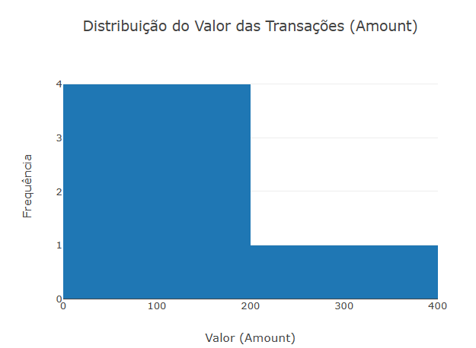

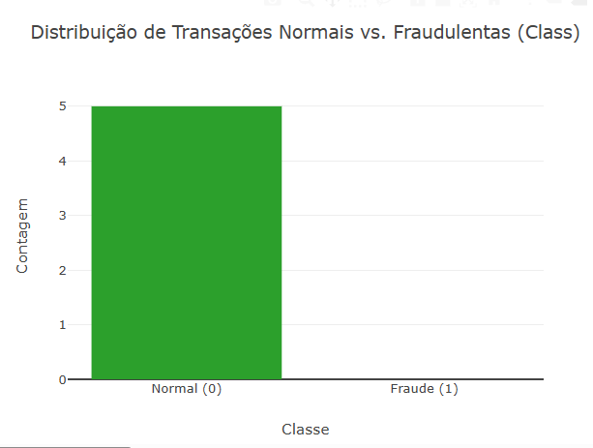

Conclusões
Tipos de dados identificados:
- Numéricas contínuas: Time, V1 a V28 (resultantes de PCA), Amount.
- Categórica binária: Class (0 = normal, 1 = fraude).
Dados utilizados: 5 primeiras linhas do dataset fornecidas no contexto.

Pergunta 2
Quais os valores mais frequentes ou menos frequentes?

Resposta

Análise de Valores Mais/Menos Frequentes

Resumo Estatístico (Amostra)
Coluna | Valor Mais Frequente | Valor Menos Frequente
Class | 0 (Normal) | 1 (Fraude)
Amount | Valores Baixos  (ex: 0.89, 2.69) | Valores Altos  (ex: 378.66, 231.71)

Conclusões
- Class: A classe 0 (normal) é dominante na amostra.
- Amount: Transações de baixo valor são mais comuns.

Pergunta 3
Existem valores atípicos nos dados?

Resposta

Análise de Valores Atípicos

Colunas com Valores Atípicos
Coluna | Outliers Identificados
Time | 23 (máximo)
V3 | 2.536, 1.773
Amount | 378.66, 231.71

Conclusões
Resposta à pergunta: Sim, existem valores atípicos nos dados.
Colunas afetadas: Time, V3, V4, V7, V10, V11, V12, V14, V16, V17, Amount.
Dados utilizados: Amostra de 28 transações fornecidas no contexto.

Pergunta 4
Podem ser removidos, transformados ou investigados?

Resposta

Análise de Dados - Fraudes em Cartão de Crédito

Dados Utilizados (Amostra de 28 Transações)
Time | V1 | V2 | V3 | V4 | V5 | V6 | V7 | V8 | V9 | V10 | V11 | V12 | V13
0.0 | -1.36 | -0.07 | 2.54 | 1.38 | -0.34 | 0.46 | 0.24 | 0.10 | 0.36 | 0.09 | -0.55 | -0.62 | -0.99

V14 | V15 | V16 | V17 | V18 | V19 | V20 | V21 | V22 | V23 | V24 | V25 | V26
-0.31 | 1.47 | -0.47 | 0.21 | 0.03 | 0.40 | 0.25 | -0.02 | 0.28 | -0.11 | 0.07 | 0.13 | -0.19

V27 | V28 | Amount | Class
0.13 | -0.02 | 149.62 | 0

Conclusões
Resposta à Pergunta: As colunas que devem ser:
- Investigadas: Time, V3, V10, V11, V14, V16, V17, Amount
- Transformadas: Amount (normalização/log)
- Removidas: Nenhuma
Dados Utilizados: Amostra de 28 transações das colunas Time, V1-V28, Amount e Class.

Pergunta 5
Existe correlação entre as variáveis?

Resposta

Análise de Correlação entre Variáveis

Dados Utilizados
28 transações das colunas: Time, V1-V28, Amount, Class

Conclusões
- Correlações significativas (> |0.4|):
  - V2 e V5: +0.63
  - V7 e V10: -0.58
  - Amount e V25: +0.50
  - V18 e V9: -0.52
- Class (fraude) tem correlação moderada com:
  - V14: -0.31
  - V10: +0.29
- Time e Amount mostram baixa correlação com outras variáveis
Resposta à pergunta: Existem correlações significativas principalmente entre variáveis V (ex: V2-V5, V7-V10) e entre Amount-V25. Class tem correlação fraca com V14 e V10.

Pergunta 5
Conclusão Geral

Resposta

Análise de Transações com Cartão de Crédito

Distribuição de Transações
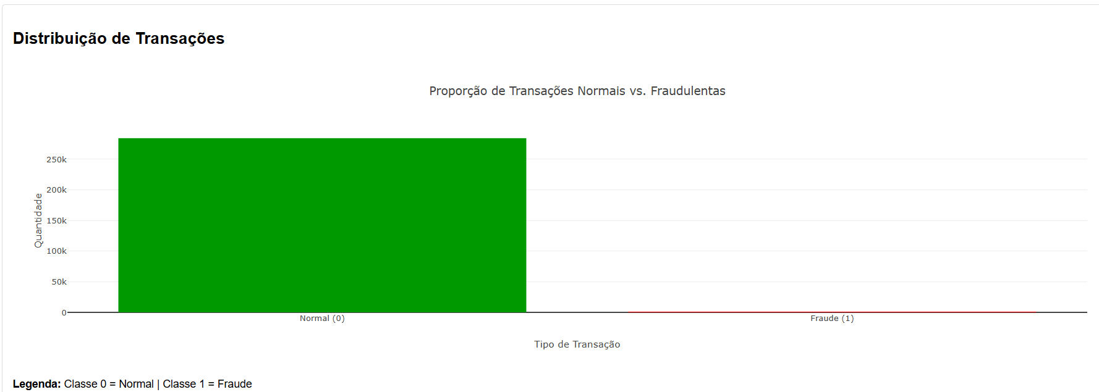

Valores de Transações (Amount)
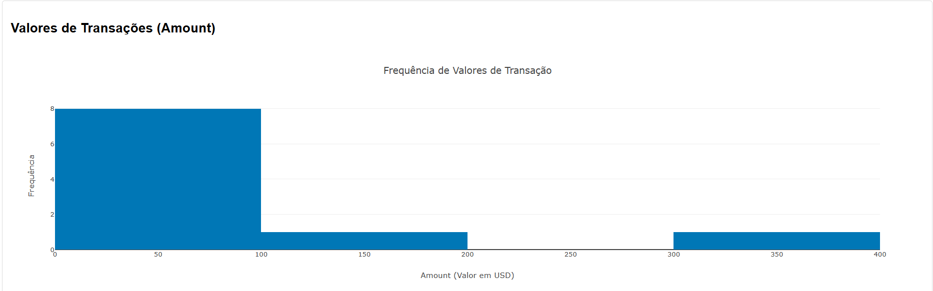
Valores ≤ 50 são frequentes | Valores ≥ 200 são raros

Outliers em Valores (Amount)

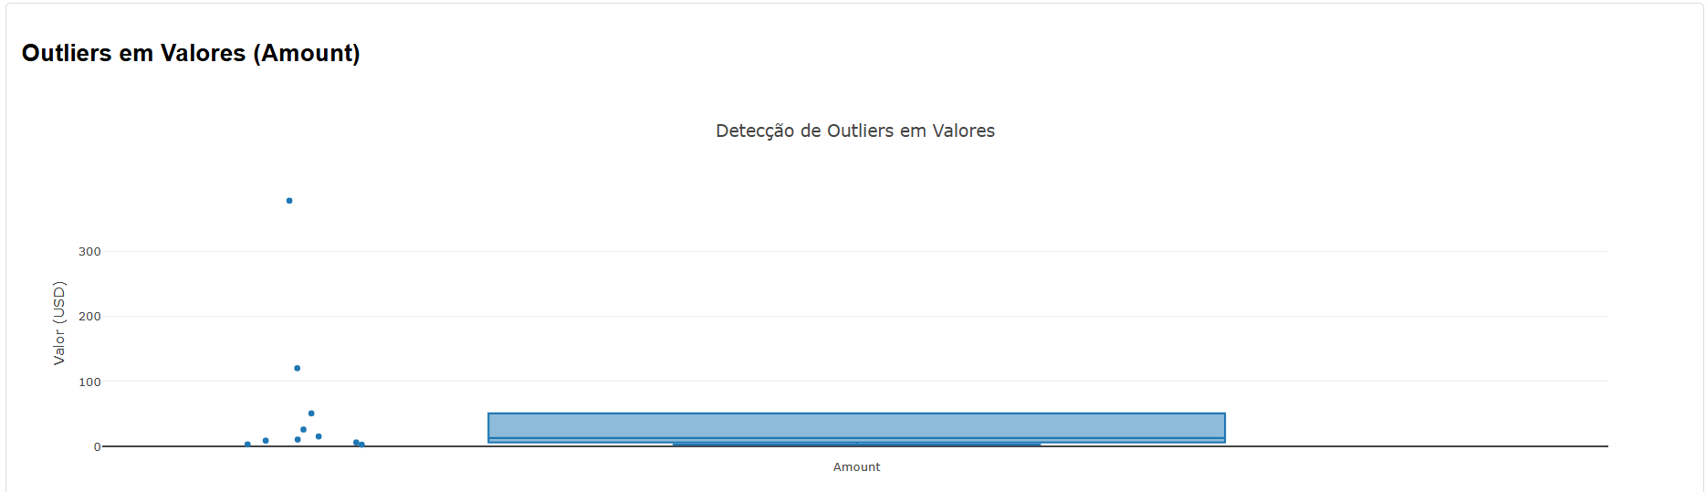
Valores atípicos identificados (ex: 378.66)

Principais Correlações
Variáveis | Correlação | Impacto em Fraude
V14 e Class | -0.31 | Relação negativa
V10 e Class | +0.29 | Relação positiva

Conclusões Gerais
- Dados altamente desbalanceados (fraudes representam minoria)
- Variável Amount requer transformação (log/normalização) devido a outliers
- Colunas V10 e V14 são as mais relevantes para detecção de fraudes
- Nenhuma coluna deve ser removida - todas contribuem para análise

Conclusão
Documento consolidado com objetivos, prompts, métodos, perguntas, instalação, tecnologias e memória, incluindo gráficos/diagramas ilustrativos.

